GUÍA DE APRENDIZAJE DE RELIGIÓN EVANGÉLICA PRIMERO BÁSICO

Nombre: ________________________________________Curso:________Fecha:____________
Unidad: 1
Objetivo: Identificar la importancia de la creación de Dios.

Veamos cuanto sabes:
- ¿Qué sabes de la creación de Dios?

- ¿Qué te imaginas que creo Dios en el principio de los tiempos? Dibuja

Ahora visualice el siguiente video, https://www.youtube.com/watch?v=z88Xxt0xpxA luego realice la lectura bíblica que se presenta junto a tu familia.
LECTURA BÍBLICA GÉNESIS 1
En el principio creó Dios los cielos y la tierra.² Y la tierra estaba desordenada y vacía, y separó Dios la luz de las tinieblas.⁵ Y llamó Dios a la luz Día, y a las tinieblas llamó Noche. Y fue la tarde y la mañana un día. | Luego dijo Dios: Haya expansión en medio de las aguas, y separe las aguas de las aguas.⁸ Y llamó Dios a la expansión Cielos. Y fue la tarde y la mañana el día segundo | Dijo también Dios: descúbrase lo seco. Y llamó Dios a lo seco Tierra, y a la reunión de las aguas llamó Mares. Después dijo Dios: Produzca la tierra hierba verde; árbol que de fruto, Y fue la tarde y la mañana el día tercero.
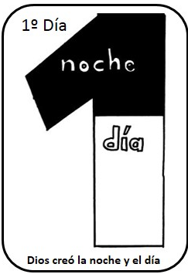 | 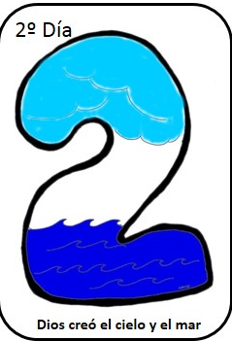 | 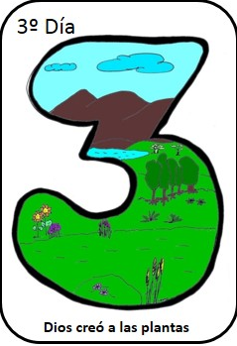

Dijo luego Dios: Haya lumbreras en la expansión de los cielos ¹⁶ E hizo Dios las dos grandes lumbreras; la lumbrera mayor para que señorease en el día, y la lumbrera menor para que señorease en la noche; hizo también las estrellas.¹⁹ Y fue la tarde y la mañana el día cuarto | Y creó Dios los grandes monstruos marinos, y todo ser viviente que se mueve, Y Dios los bendijo, diciendo: Fructificad y multiplicaos, y llenad las aguas en los mares, y multiplíquense las aves en la tierra.²³ Y fue la tarde y la mañana el día quinto. | Luego dijo Dios: Produzca la tierra seres y ganado, y todo animal que se arrastra sobre la tierra. Entonces dijo Dios: Hagamos al hombre a nuestra imagen, conforme a nuestra semejanza; y señoree en los peces del mar, en las aves de los cielos, en las bestias, en toda la tierra, y en todo animal que se arrastra sobre la tierra. Y creó Dios al hombre a su imagen, a imagen de Dios lo creó; varón y hembra los creó. Y fue la tarde y la mañana el día sexto.
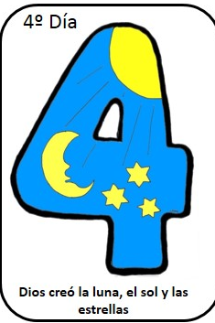 | 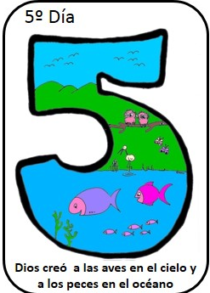 | 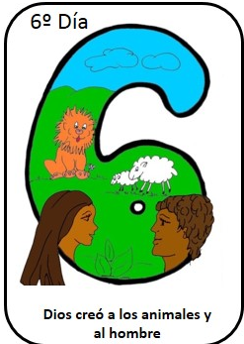
Y acabó Dios en el día séptimo la obra que hizo; y reposó el día séptimo de toda la obra que hizo. | 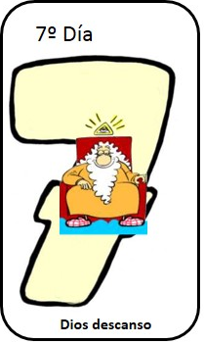

ACTIVIDADES:
1.-Traza una línea para encontrar el camino que lleva a cada día de la creación con la imagen que le corresponde.
Ejemplo
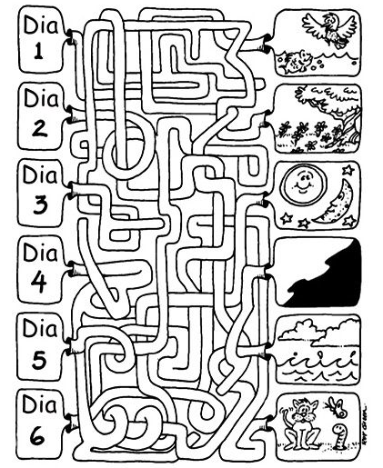

2.-Dibuja lo que Dios creo de acuerdo a los días señalados.

Día 3
Día 4

Día 5
Día 6

3.- Completa el cuadro de la creación recortando las imágenes y pegándolas en las figuras correspondientes.
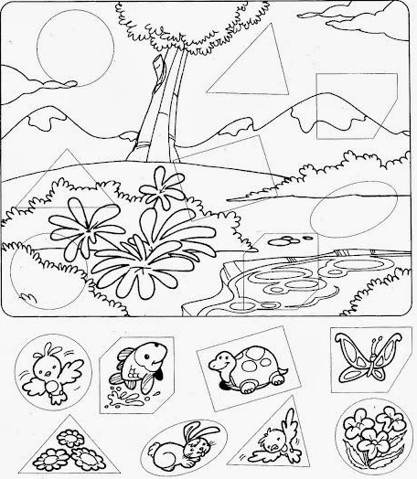
Responde:
¿Qué te parecieron las actividades realizadas? Pinta

Indica la actividad que más te llamo la atención indicando su número

Indica la actividad que te presentó mayor dificultad indicando su número

.

